2306008 김명훈 프로젝트계획서
주제: 개선된 학사 관리 시스템

제출자: 2306008 김명훈
학년/반: 3-A
팀명: EMAS(Enhanced Academic Management System)
프로젝트 참여자: 2106117 김태연, 2306007 김수혁, 2306008 김명훈
제출일자: 2025년 4월 18일
목차
1 개요
  - 프로젝트 개요
  - 프로젝트 선정 동기
  - 프로젝트로 인한 효과
1.4 프로젝트의 산출물
2 자원 및 일정 예측
2.1 자원
2.1.1 인력
2.1.2 비용
2.2 일정
3 조직 구성 및 인력 배치
3.1 조직 구성
3.2 직무 기술
4 WBS 차트
5 기술관리 방법
5.1 변경 관리
5.2 위험 관리
5.3 비용 및 진도관리
5.4 문제점 해결 방안
6 표준 및 개발 절차
7 검토 회의
7.1 검토회 일정
7.2 검토회 진행 방법
7.3 검토회 후속 조치
8 개발 환경(언어)
9 성능 시험 방법
10 문서화
11 유지보수
12 설치, 인수
13 참고문헌 및 부록
1. 개요
1.1 프로젝트 개요
해당 프로젝트는 기존의 학사 관리 시스템에서 발생하는 문제점들을 개선하여 새로운 학사 관리 시스템을 개발하는 팀 프로젝트이다.
1.2 프로젝트 선정 동기
현재 사용되는 학사관리 시스템의 기본적으로 두 가지 문제점이 존재하며 첫
번째 문제점은 기능들이 어디에 위치해 있는지 찾는 것이 어렵다는 문제점이
존재한다.
두 번째 문제점은 메신저의 부재로 학생들이나 교수들이 학사 관리 시스템 안 에서 소통할 창고인 메신저가 굉장히 빈약하다는 문제점이 존재한다.
이러한 두 가지 문제점은 충분히 개선할 수 있는 문제점이라고 봤기에 해당
프로젝트를 계획했다.
1.3 프로젝트로 인한 효과
첫 번째 문제점은 디자 적인 부분에서 많은 개선이 필요한 문제로, 타 학교 포털 사이트와 여러 웹사이트의 디자인을 참고하여 기존 디자인보다 기능들의 위치를 더 직관적으로 배치하며, 또한 검색 기능에 연관 검색어 기능을 추가하여 사용자가 입력한 단어와 관련된 기능을 쉽게 확인할 수 있도록 함으로 원하는 기능의 위치를 더욱 쉽게 찾을 수 있을 것을 기대한다.
현재 학사 관리 시스템에는 메신저 기능이 존재하지만, 사실상 거의 사용되지 않는 상황이다. 이에 따라, 단체 방 기능과 파일 업로드 기능 등 다양한 기능을 갖춘 새로운 메신저를 개발하고, 이를 학생들과 교수들이 자주 방문하는 포털 사이트의 메인 페이지에 배치한다면, 메신저를 더 자주 접하게 되어 사용 빈도가 증가할 것으로 기대된다.
1.4 프로젝트의 산출물
이 프로젝트는 웹사이트 기반의 프로젝트로 이 프로젝트 산출물은 웹사이트로만 작동하는 학사 관리 시스템과 그 학사 관리 시스템의 기능들이 어떤 식으로 동작하게 할지 결정한 회의록이 본 프로젝트의 산출물로 해당 산출물들은 깃허브에 공개된다.
2. 자원 및 일정 예측
2.1 자원
2.1.1 인력
대학생 3명이서 진행하는 프로젝트로 약 2년간에 배운 것을 바탕으로 진행하기에 추가적인 스터디나 얘기가 필요해 보인다.
2.1.2 비용
248(총 기능 점수)*210000(점수 단 단가)*0.9(언어)*1.0(어플리케이션 유형)*0.6(규모)= 32,367,766 원
총비용 32,367,766 원 한 개의 기능을 구현하는데 총 하루의 3시간을 투자한다고 했을 때 총 7일의 시간이 걸리며 급여는 최저시급(10000원) 으로 했을 때 나온 점수 당 단가인 210,000원에 총 기능 점수 248점과 각종 보정 계수를 곱해서 나온 점수이다.
2.2 일정
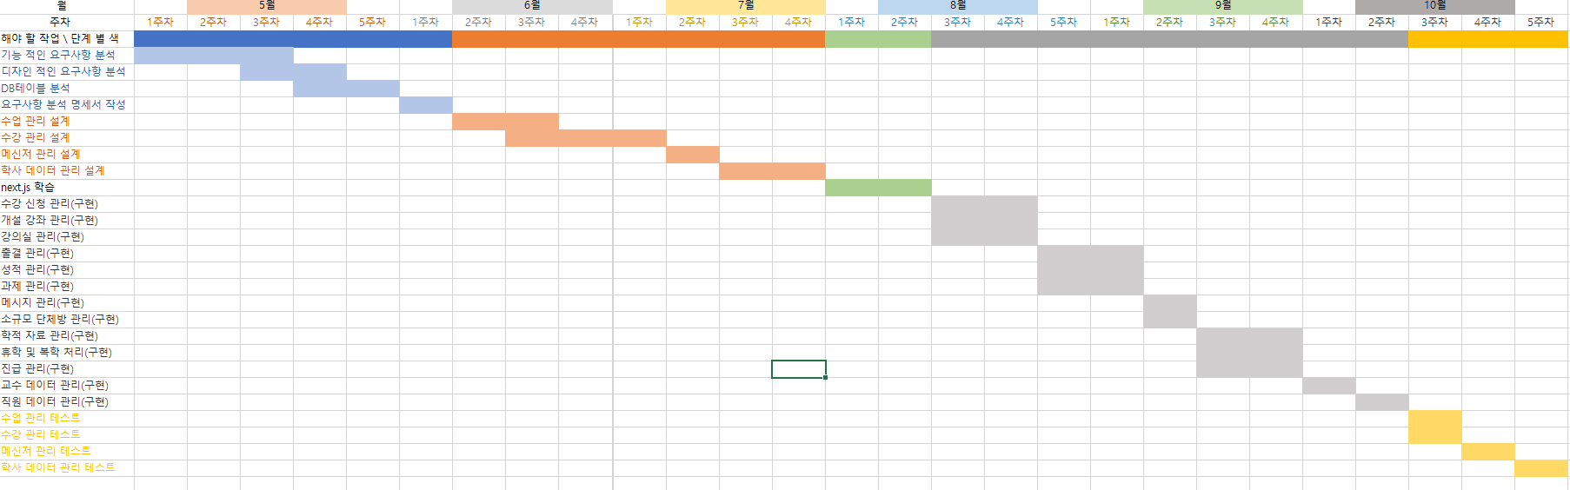

파란색은 분석 단계를 의미하며 주황색은 설계단계를, 회색은 구현단계 노란색은 테스트 단계를 의미한다.
일정의 5월부터 11월 말까지이며 해당 간트 차트에는 wbs차트에서 분석한 작업을 각 단계에서 언제 수행할지 명시되어 있다.

3 조직 구성 및 인력 배치
3.1 조직 구성
조직 구성 3명의 팀원으로 구성되며 모두가 다 같이 모든 파트를 전부 참여하기에 구분이 거의 없지만 각 파트의 파트장은 존재한다. 백 엔드에 경우 김명훈 씨가 파트장이며, 프론트 엔드에 경우 김수혁 씨가 파트장이며, 디자인파트의 경우 김태연 씨가 파트장이다. 파트장들은 각자 파트에서는 발언권이 높으며 해당 파트는 대체로 파트장의 의견에 따라 구현하게 된다.

3.2 직무 기술
- DBSQL문 관련 지식
- 정규화
- 뷰와 인덱스 객체 관련 지식
- ERD 설계
- 테이블 관계 설정 관련 지식
- 자바 스크립트 이벤트 처리
- 자바 스크립트 기본 문법
- 객체 지향 개념
- HTML 및 CSS 지식
- 깃 관련 지식
- NEXT.JS 프레임워크 관련지식
- React.js라이브러리 지식
- Prisma 라이브러리 지식

현재 모든 인력은 NEXT.JS 프레임워크 관련 지식과 깃 관련 지식을 제외한 모든 기술을 거의 다 습득하였다.

4 WBS 차트
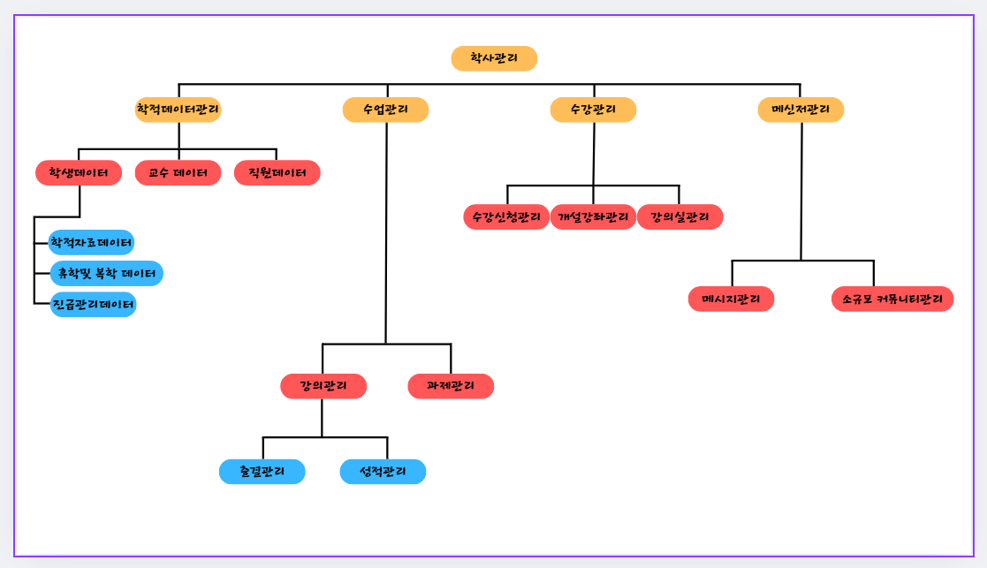
우선 wbs차트를 보면 학사관리를 네가지 작업으로 세분화 시켰다.
학적 데이터관리는 실제로 데이터가 들어가는 작업을 나타낸다.
실제로 관리할 데이터들은 세 가지로 학생 데이터, 교수 데이터, 직원 데이터 세가지이기에 학생 데이터 관리, 교수 데이터 관리, 직원 데이터 관리 이렇게 세 가지의 기능으로 분리한다.
학생 데이터 관리에는 학생 인적 사항 그리고 학적 기록이 관리할 수 있도록 하며 복학 및 휴학 처리 기능과 특정 조건이 되면 자동으로 진급 처리되는 기능 이렇게 3가지 기능이 존재한다.
수업 관리는 성적 입력 출석 관리, 과제 관리 등 교수들이 수업을 관리할 때 사용하는 기능들을 모아 놓은 것이다.
수강 관리는 수강 신청과 관련된 작업이 들어간다. 수강 관련 작업에는 교수들이 강좌를 개설하는 것과 학생들이 개설된 강좌들을 신청하는 수강 신청이 존재한다.
메신저 관리는 직접적인 메시지를 보내는 메시지 기능과 자유 게시판과 같은 소규모 커뮤니티 개설 관리하는 소규모 커뮤니티 관리 두 가지로 이루어져 있다.
5 기술관리 방법
5.1 변경 관리
만일 설계대로 구현이 불가능하다고 판단될 시 검토회에서 설계를 검토한다, 이때 변경된 설계에서 해당 요구사항을 구현하기 위해 추가적인 기능이 많이 요구될 시 사용자의 편의를 위한 기능들이 존재할 경우 구현의 필수적인 기능들이 아닌 편의를 위한 기능들을 전부 삭제를 하며 모든 기능이 요구사항을 구현하기 위한 필수적인 기능일 시 몇 개의 기능들로 대체할 수 있는지 검토해 본다, 만일 대체가 불가능할 시 추가로 필요한 기능들을 추가하여 구현한다.
5.2 위험 관리
- 파일 삭제: 깃허브에 저장하여 팀원 컴퓨터의 파일이 없어지게 돼도 깃허브에 미리 파일들을 보관하여 사라져도 불러올 수 있게 한다.
- 소통 부재: 팀원 간에 소통이 안되어 긴밀하게 연결되는 파트에서 제대로 작동이 안 되는 문제가 발생할 수 있다. 이를 방지하고자 기능을 구현했을 시 어떤 식으로 구현했는지 정규 회의에서 말하는 시간을 갖는다.
5.3 비용 및 진도관리
일정이 미뤄졌을 경우, 검토 회의에서 지연된 이유를 파악하고, 필요하면 업무를 다시 재분배해서 새로운 일정을 짠다.
새로운 요구사항이 추가되었을 때, 해당 요구사항을 구현하는 데 큰 비용 이 들지 않는다면(기능 점수 8 이하), 가능한 한 추가한다.
하지만 너무나 많은 기능이 추가되면 안 되기에 최대 기능점수는 260으로 잡는다.
만일 해당 최대 기능점수를 넘는 기능을 추가해야 할 경우 기존의 기능 중에 삭제할 기능을 검토한다.
5.4 문제점 해결 방안
지출: 금전적인 문제가 발생하여서 지출이 필요할 경우 각자 1/n 지불하여
문제를 해결한다.
장시간 팀원의 부재: 인원이 부재할 경우 따로 회의를 현재 인원에 맞게 파트를 재분배하여 일정을 조정한다.
6 표준 및 개발 절차
이 프로젝트는 전통적인 폭포수(Waterfall) 모델을 기반으로 하되, 설계 단계에서 프로토타입 개발을 병행하여 설계가 적절한지 판단해 설계의 완성도를 높인다.
이는 이미 계획단계에서 요구사항이 어느 정도 구체적으로 뽑혔기에 분석 과정에서 프로토타입을 진행하여 요구사항을 구체화하는 것보다 설계단계에서
포로토타입 모델을 진행하여 요구사항을 분석하여서 나온 기능들이 정확한지
검증함과 동시에 프로토타입은 디자인 설계하는 과정에서도 많은 도움이 되기에 설계단계에서 프로토타이핑을 진행하여 전체적인 완성도를 높인다.
또한 소스코드를 작성할 때 표준적인 절차는 클래스 명은 파스칼 스타일로 작성하며 함수(또는 메서드)와 변수명은 캐멀 스타일로 작성한다.
If문과 for문을 사용할 때는 가능한 주석을 쓰며 클래스와 메서드를 선언할 시 무슨 클래스와 메서드인지 설명하는 주석을 반드시 작성해야 한다.
7 검토 회의
7.1 검토회 일정
매주 수요일마다 검토회의를 진행한다.
7.2 검토회 진행 방법
메인 회의 때 결정한 작업이 잘 진행되었는지 확인하며 추가로 안건들에
대해서도 회의한다.
7.3 검토회 후속 조치
만일 검토회를 통해 진행하여 결정된 사항은 특별한 경우가 아니면 무조건 이행한다.

8 개발 환경
HTML및 CSS와 자바 스크립트, next.js 프레임워크를 통해 진행한다.
IDE는 비주얼 스튜디오 코드로 하여 소스코드를 작성한다.
Next.js프레임워크를 통해 프론트엔드 및 백엔드를 전부 개발하고자 한다.
Next.js는 틱톡, 나이키 홈페이지, twitch 등 많은 기업에서 사용하고 있는 프레임워크로 자바스크립트를 통해 많은 작업들이 가능하며 간단하게
웹사이트 개발이 가능하기에 next.js를 통해 개발한다.
마지막으로 DB는 MariaDB를 사용하여서 개발하고자 한다.
9 성능 시험 방법
다른 학사 관리 시스템의 포털사이트 현재 개발 중인 포털사이트와 비교하여
추가적인 기능이나 문제점이 없는지 검토하며 다 팀에게 테스트하게 하여
문제점이 있는지 물어본다.
10 문서화
- 회의 기록 및 결정 사항들은 모두 워드 파일로 저장하여 나중에 확인할 수 있도록 한다.
- 발표의 사용된 ppt와 각 단계에서 산출한 문서들은 word,excel 파일로 작성하여 확인 가능하게 한다.
- 프로젝트 개발에 사용된 모든 소스코드 파일을 깃허브에 업도르하여 관리한다.
11 유지사항
- 건의 사항 포럼을 만들어서 해당 건의 사항을 바로 작성할 수 있게 한다.
- 신속하게 처리할 수 있는 건의 사항(ex: 포털 메뉴 위치 변경)은 빠르게 처리한다.
- 신속하게 처리할 수 없는 건의 사항(ex: 도서관 홈페이지 같은 신기능 추가)의 경우 비용 산정한 후 큰 비용이 들지 않을 경우에 추가를 진행하며 만일 비용이 많이 드는 기능일 경우 다른 기능으로 대체 가능한지 찾는다.
- 개발자와 직접적인 1대 1 문의를 원할 시 이메일로 문의한다.
12 설치, 인수
웹사이트이기에 다른 설치 과정이 필요가 없으며 인수과정의 경우 깃허브를 통해 전달하며 만일 인수 과정에서 오류가 생길 경우 깃허브에 문의한다.
13 참고문헌 및 부록
본 보고서는 전체적인 내용을 '쉽게 배우는 소프트웨어 공학'을 참고하여 작성하였다. 또한 2.2 일정의 간트 차트는 'WBS_FP의 WBS 통합 사례' 문서를 참고 하였으며 2.1 비용의 경우에는 프로젝트계획_소프트웨어개발_FP_산출내역서_샘플.excel을 이용하여 계산하였다.

